姑苏区平江历史街区成片整治保护项目指挥部
工 作 简 报
平江历史街区成片整治保护项目指挥部办公室编制 2014年12月22日
第五期（总第五期）
【本期要目】
★ 石泰峰书记专题调研古城保护工作
★ 指挥部召开全体工作会议
★ 指挥部召开土地推介座谈会
★ 指挥部召开中张家巷河道复建工程开工前协调会
★ 工作动态
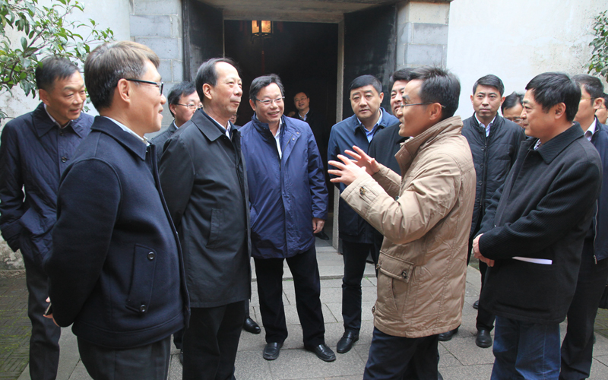
一、石泰峰书记专题调研古城保护工作
12月6日，省委副书记、市委书记石泰峰专题调研古城保护工作。石书记一行在实地察看了状元博物馆、耦园等地后，对下一步做好古城保护提出了五点要求：一是必须对古城保护内涵有一个清醒的把握；二是姑苏区必须担当起保护主体这一重大责任；三是古城保护必须坚持保护与发展相结合；四是必须以改革精神来推进古城保护与发展；五是必须坚持市级统筹协调、形成保护合力。石书记强调，古城保护工作要处理好保护和利用的关系，在任何时候、任何情况下，都要坚持把保护放在第一位，利用是为了更好的保护，努力实现社会效益与经济效益相统一；要处理好保护与创新的关系，在继承传统技术、材料、工艺的基础上，积极采用现代科技成果，不断提高保护水平；要处理好保护与建设的关系，把保护、修复和利用文化遗产纳入城市建设总体规划，通过制定规划和加强管理，进一步改善文化遗产的周边环境，进一步改善广大市民的居住条件，不能让古城成为苏州城市中间的“孤岛”。市委常委、秘书长王少东，副市长徐惠民等参加调研。
二、指挥部召开全体工作会议
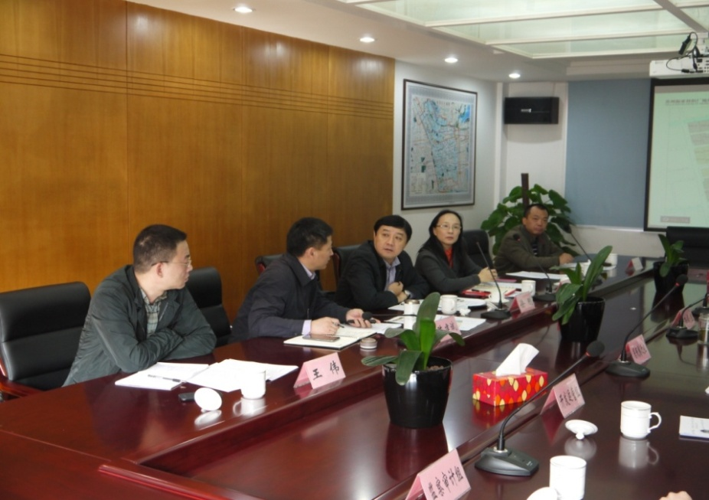
11月26日，项目总指挥徐刚组织召开指挥部全体工作会议，会议由指挥部副总指挥朱奚红主持。会议听取了指挥部各工作组的近期工作情况汇报，重点讨论了中张家巷河道复建工程的征收扫尾、施工配合、配套基础设施项目、现场管理、历史街区管理办法、运作主体组建方案等问题。会议明确，要召开座谈会对历史街区内三个地块进行前期研究和招商推介，进一步完善道路管线施工方案，推进历史街区管理纳入立法计划，推动市级层面建立征收、建设会办协调机制。
三、指挥部召开土地推介座谈会
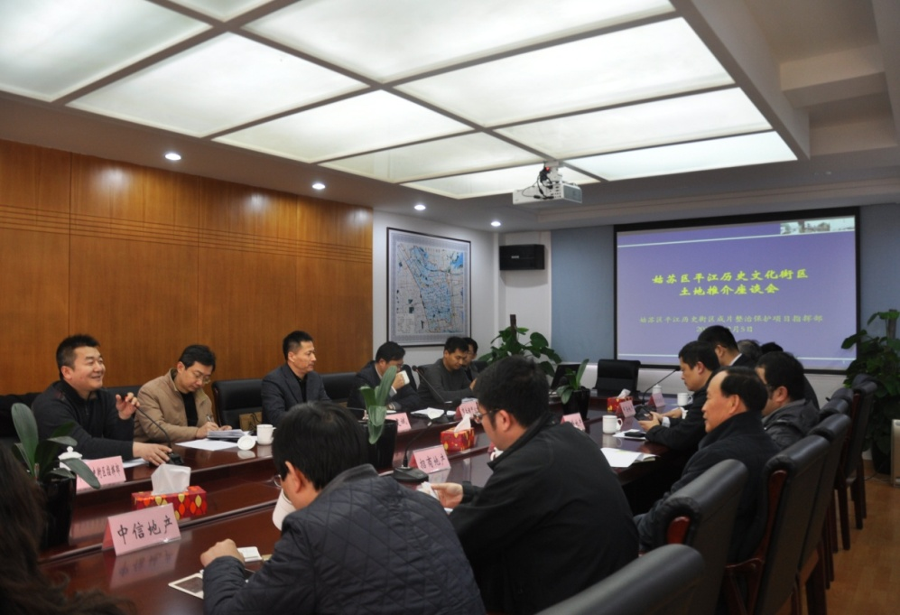
12月5日，平江历史街区成片整治保护项目指挥部召开土地推介座谈会，专题商讨研究三监、振亚丝织厂及染织二厂地块开发利用。市规划局、市土地储备中心、市规划设计院等有关部门参加座谈会。会议邀请了万科、招商、九龙仓、中海、华润、中信、新沧浪等十余家房地产公司负责人参加。会前与会人员参观考察了平江历史街区，现场踏勘了三监地块、染织二厂和振亚丝织厂地块。
四、指挥部召开中张家巷河道复建工程开工前协调会
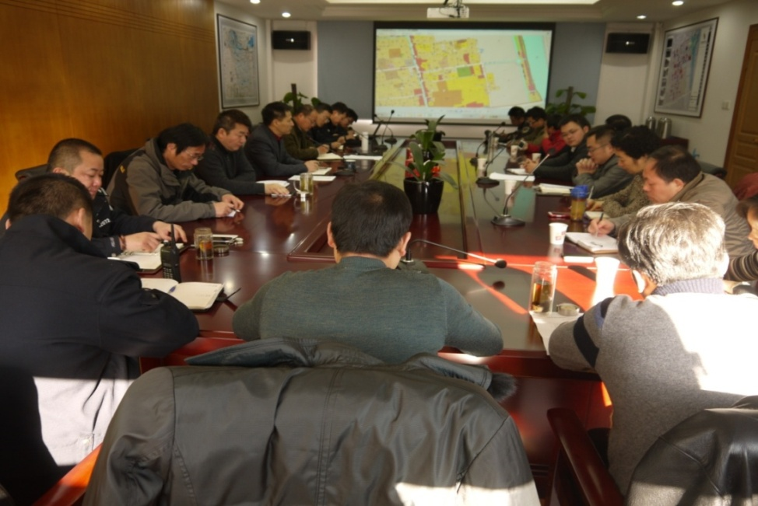
12月22日，指挥部现场副总指挥陈建斌主持召开中张家巷河道复建工程开工前协调会。会议听取了施工方的施工组织方案、交通及停车疏导方案、房屋拆迁现场进展情况及计划安排、居民工作方案、管线方案、绿化迁移及垃圾清运进展情况，并就居民工作、交通及停车疏导、施工安全保障等相关事项进行了研究和明确。市河道处、平江街道、平江派出所、交巡警姑苏大队、平江历史街区管理办、平江历史街区保护整治有限责任公司、相关管线单位等部门负责人出席会议。
五、工作动态
12月4日，指挥部副总指挥朱奚红主持召开古建老宅搬迁工作推进会。会议听取了区住建局、平江街道和拆迁公司关于古宅搬迁的重点、难点工作和组建工作小组的汇报。会议要求由平江街道牵头成立工作组，尽快出台下一步工作方案。
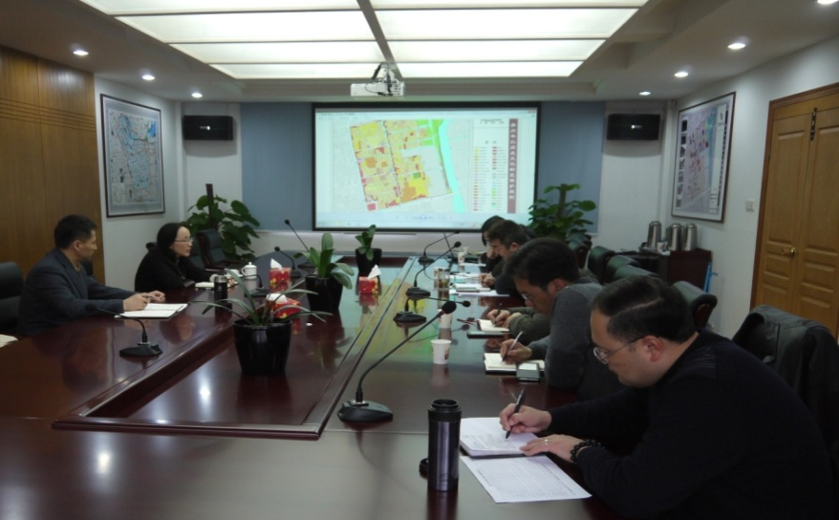
12月10日，指挥部副总指挥朱奚红主持召开指挥部工作会议。会议传达了省委副书记、市委书记石泰峰在调研古城保护工作时的重要讲话精神，要求在今后的古城保护工作中“把保护放在首要位置，不能损害居民的切身利益”。会议研究了2015年街区基础设施改造及配套项目、项目腾迁政策及配套方案、平江历史街区公司重组建议方案以及街区相关地块前期研究等事项。
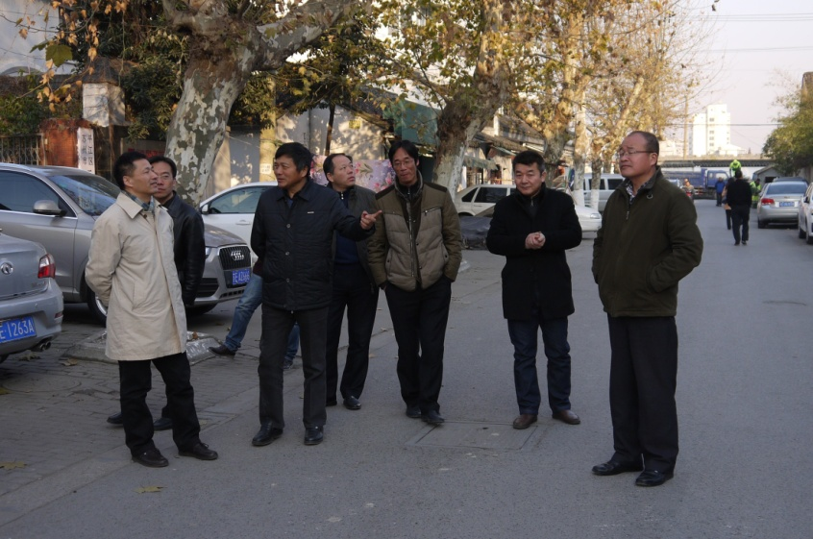
12月17日，市水利局局长戴锦明在指挥部现场副总指挥陈建斌陪同下，会同市河道处、平江街道、平江历史街区保护整治有限责任公司以及工程施工单位对中张家巷河道恢复工程施工现场进行现场勘察，并召开现场办公会议，对管线协调、居民工作、施工组织等事项进行了研究和明确。
12月23日，指挥部现场副总指挥陈建斌及指挥部相关工作组负责人赴市市容市政局与徐春明副局长及市政处、市政设施管理处相关负责人就中张家巷河道复建工程基础设施配套项目及管线综合等事项进行工作对接。

【平江史话】
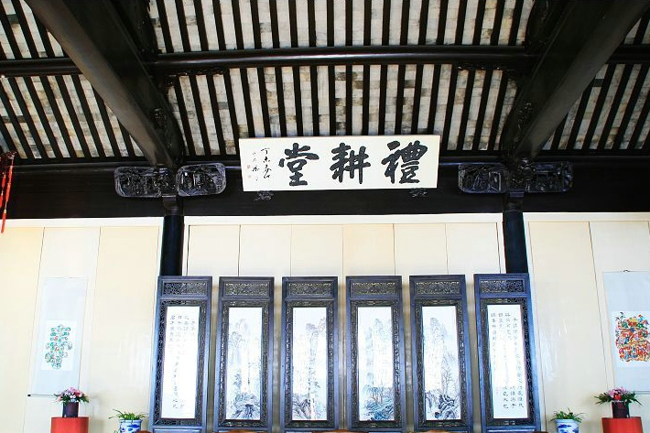

千年姑苏，繁华之地，从潘族九世开始，到乾隆年间响彻京城、权贵争拥的“瑞蚨祥”， 在平江路礼耕堂，一个十世绵延、百年繁华的家族从此开始了富甲一方的风华传奇。礼耕堂位于平江路卫道观前西端，门楣有牌“江苏省文物保护单位潘宅”，曾经是清乾隆、嘉靖年间，被誉为富甲苏城的“富潘”的祖宅。 此宅为清乾隆五十二年(1787)徽商潘麟兆所建，占地6700平方米，建筑面积7500平方米，坐北朝南，可分五路六进，后通混堂巷，规模庞大，屋宇高峻，装修精致，现状尚称完整。匾额“礼耕堂”被高高挂于大厅之上，是其家训“诗礼继世、耕读传家”的充分诠释，更是演绎了一个家族的鼎盛繁华。

报：徐惠民副市长、顾海东副秘书长、翟晓声书记、王庆华区长、徐刚副书记、朱奚红常委
送：指挥部副总指挥、各工作组成员、市区各相关部门
姑苏区平江历史街区成片整治保护项目指挥部办公室 2014年12月22日

